Университет ИТМО

Кафедра ВТ

Лабораторная работа №3

по Вычислительной математике

***Интерполирование многочленом Ньютона***

Выполнил: Татаринов Данил

Группа: P3211

Преподаватель: Петрова Мария Максимовна

Санкт-Петербург

2017

# Пояснение метода

Построим  интерполяционный многочлен Ньютона с помощью метода неопределенных коэффициентов. Для этого запишем искомый многочлен в виде  
Pn(x) = b0 + b1(x – x0) + b2(x – x0)(x – x1) + b3(x – x0)(x – x1)(x – x2) + … + bn(x – x0)…(x – xn). (1)

Последовательно подставляя в формулу (1) вместо х данные значения х0, х1, ..., хn+1, получим для нахождения неопределенных коэффициентов b0, b1, ..., bn «треугольную» систему уравнений  
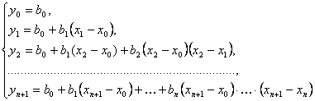  
при подстановке в равенство (1) вместо х числа х0 в правой части равенства обратились в нуль все слагаемые, кроме первого: там везде был множитель (х – х0), обратившийся  в нуль; при подстановке х = х1 обратились в нуль все слагаемые, кроме первого и второго – они содержат множитель (х – х1) и т.д.

Полученную систему удобно решать: из первого её уравнения находим свободный член искомого многочлена b0; подставив его во второе уравнение, находим коэффициент  b1 при первой степени х в искомом многочлене:  
http://school-collection.edu.ru/dlrstore-wrapper/f38c88e8-8328-443f-b1e8-d215a9dd734d/image004.gif  
и т.д.

# Класс Interpolate

# public class Interpolate{

# public double polinomValue(int n,double[] x, double[] a, double t){

# double S = a[0];

# double p = 1;

# for(int i = 1;i<=n;i++){

# p*=(t-x[i-1]);

# S+=a[i]*p;

# }

# return S;

# }

# public double[] computeCoef(int n, double[] x, double[] y){

# double[] a = new double[n+1];

# a[0] = y[0];

# for(int i = 1; i<=n; i++){

# double p = 1;

# for(int j = 0; j<i;j++){

# p*=(x[i]-x[j]);

# }

# a[i]=(y[i]-polinomValue(i-1, x, a, x[i]))/p;

# }

# return a;

# }

# }

# Блок схема метода с решением

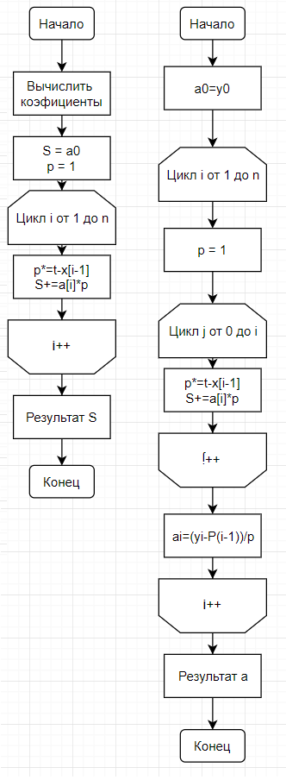

# Тестовые функции

1) $\cos{x}$; 2) $x^{2}$; 3) $x×\sin{x};$ 4) $\sqrt{x}$

# Вывод

Узнал, что такое интерполяция.

Научился интерполировать полиномом Ньютона.

Попрактиковался в использовании javafx и рисовании графиков посредством LineChart.